武义深塘工业区“5.26”装货设备一般事故调查报告
来源：待确认 zjwy.gov.cn·信息公开栏目(事故调查)
原文链接：https://www.zjwy.gov.cn/col/col1229423484/art/2026/art_6ab3acce545745f7afd7e0e99a63dbe0.html
发布时间：2026-04-14 抓取时间：2026-10-14 正文含图，已嵌入原图

当前位置： >> >> >> >> >>
索引号： | 11330723MB15111448/2026-1010532254 | 发布机构：
文号： |  | 公开日期： | 2026-04-14 15:46

武义深塘工业区“5.26”装货设备一般事故调查报告
来源： 武义县应急管理局 发布时间： 2026-04-14 15:46访问次数: 【字号大 中 小 】 分享：
2025年5月26日12时37分许，武义县深塘工业区武义中来工贸有限公司内发生一起装货设备故障事故，致1人死亡。
依据《中华人民共和国安全生产法》、《生产安全事故报告和调查处理条例》（国务院令第493号）和《浙江省生产安全事故报告和调查处理规定》（省政府令第310号）等有关法律法规规定，5月26日，经县政府同意，成立了由县应急管理局、县市场监督管理局、县公安局、县总工会、县人力社保局和经济开发区管委会等单位组成的武义深塘工业区“5.26”装货设备事故调查组，并邀请县监委纪委、县检察院派员参加。
事故调查组按照“科学严谨、依法依规、实事求是、注重实效”和“四不放过”的原则，通过现场勘察、技术分析、查阅资料、询问有关单位和当事人，查明了事故发生的经过和原因，认定了事故的性质，分清了事故责任，提出了对事故相关责任单位和责任人的处理建议，并针对事故原因及暴露出的突出问题，提出了事故防范措施建议。经调查认定武义深塘工业区“5.26”装货设备事故是一起因安全生产主体责任不落实，安全管理不到位，周*军违章冒险作业造成的安全生产责任事故。
一、事故基本情况
（一）事故发生单位及相关单位及人员情况
1.郑*国，男，46岁，山东郯城人，身份证号码：37**************12。长期居住地为永康市芝英镇，现以个人身份从事废品回收工作，曾因给叉车上牌为由于2024年4月17日在永康市注册永康市徐侠装卸搬运服务部（个体工商户），并于24年7月29日注销，主要回收区域为永康市古山镇、长城工业区、武义中来工贸有限公司和浙江宇诺工贸有限公司。
2.廖*兵，男，42岁，四川雷波人，身份证号码：51**************15，系郑*国手下月结工。
3.周*军，男，34岁，四川雷波人，身份证号码：51**************15，事故死者，系郑*国手下日结工。
（二）事故发生单位安全管理情况
郑*国。未对员工进行实质性的安全生产教育且无安全生产相关台账资料；未制定叉车作业相关操作规程；未与周*军、廖*兵签订劳动合同及安全生产责任书，未制止无修理资质人员周*军修理叉车。
（三）事故设备情况
案涉改装叉车，为郑*国个人所有，于2024年5月20日从杭叉集团的经销商处购入，牌照为场外浙永康00144，郑*国在购买后自行加装铲斗（未拆卸叉车的货叉）用于废料回收，车辆出厂检验报告、产品数据表、合格证、技术说明等相关材料齐全。
案涉叉车铭牌所示该叉车为内燃平衡重式叉车、产品规格配置：CPC35-AG67-Z、产品编号：14BC46920、车架号A309-001H6JJ16198、额定起重量3500kg、标准载荷中心距：500mm、许可证编号：TS2533009-2024、特种设备代码：5110330092023B4976、制造日期：20230627、制造单位：杭叉集团股份有限公司。车架结构为四支点整体车架结构。三级门架，勘验时，门架无法举升。案涉叉车货叉上安装有铲斗，铲斗底部套装于货叉之上。铲斗为钢板焊接而成，钢板厚度8mm，经计算（未包括铲斗底部货叉套箍），铲斗重量为270kg。即属具（抱夹）+铲斗总重量超过985kg（属具715kg+铲斗270kg）。
（四）事故发生经过
事故调查组根据事发监控、现场目击证人及现有调查证据材料综合分析：2025年5月25日武义中来工贸有限公司林芳君通过微信联系郑*国让其26日来厂里回收废品。当日，郑*国安排手下日结工周*军和月结工廖*兵26日去该公司进行废品回收，26日早上7时20分许，周*军驾驶一辆大货车，廖*兵驾驶一辆小货车运载涉案叉车至武义中来工贸有限公司开始回收废品，12时20分许，周*军发现叉车油管漏油，并与廖*兵一起查看情况。12时27分许，周*军打电话告知郑*国相关情况，郑*国电话中交待二人将叉车开到小货车处并把铲斗提升放到货车的货斗里再进行维修，周*军未听从郑*国指示，仅利用扳手和钢管擅自进入门架下方修理油管，12时37分许，铲斗急剧坠落压住周*军，致使事故发生。
（五）人员伤亡及经济损失
死者周*军，男，身份证号码：51**************15，四川雷波人，经武义县公安司法鉴定中心鉴定，周*军系被重物压迫后窒息死亡。
直接经济损失无。
（六）相关情况说明
1.周*军、廖*兵的工资由郑*国通过微信转账的形式发放，周*军为日结工，廖*兵为月结工。
2.郑*国未与周*军、廖*兵二人签订劳动合同。
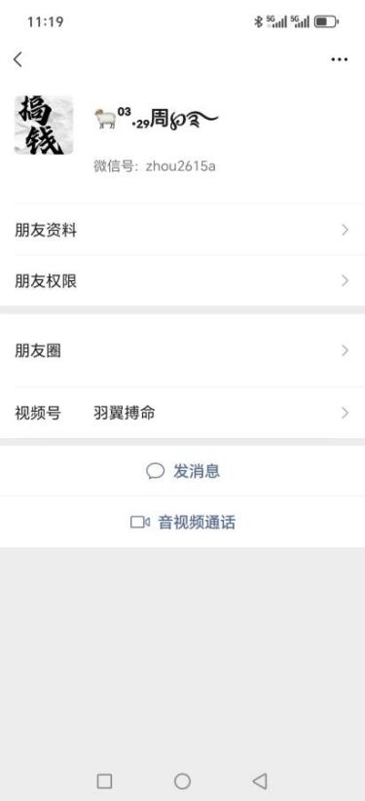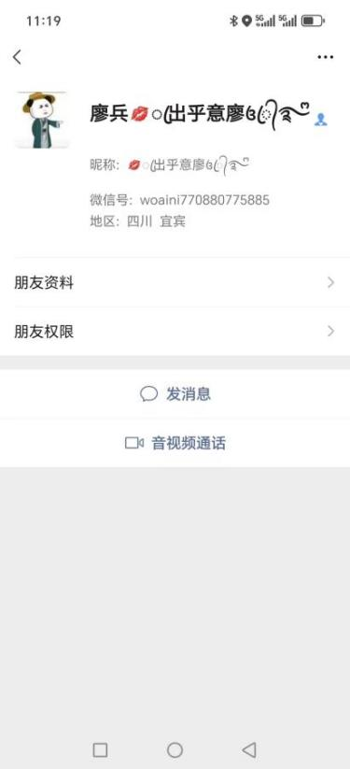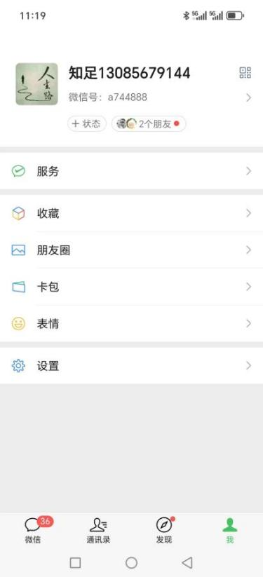
图1：周*军、廖*兵、郑*国三人微信主页
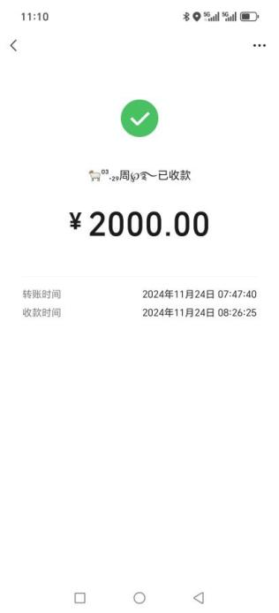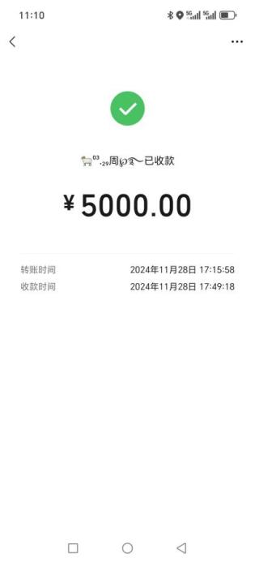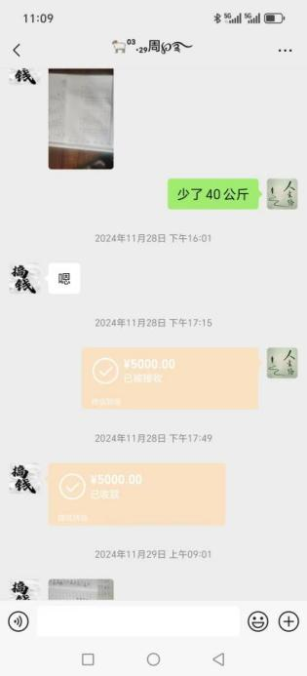
图2：郑*国给周*军发放工资情况
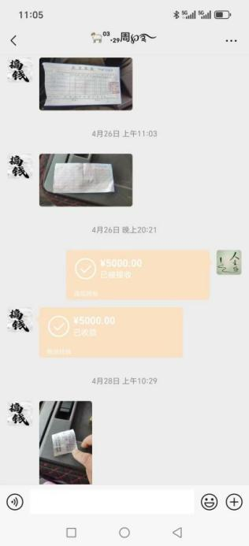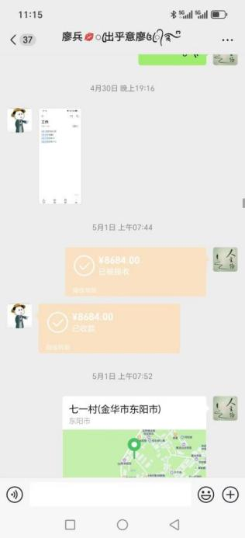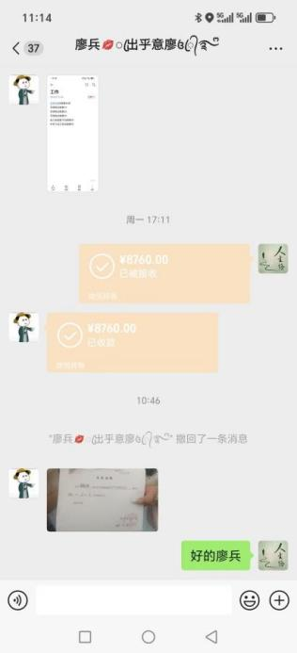
图3：郑*国给廖*兵发放工资情况
3.事故调查组于6月4日委托浙江省特种设备科学研究院进行事故原因分析鉴定。
（七）事故现场情况
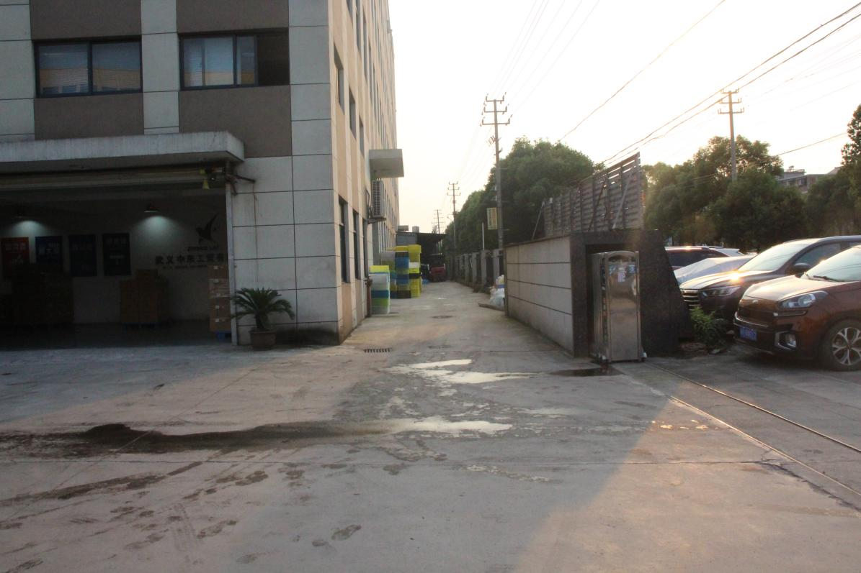
图1：事故现场远景图
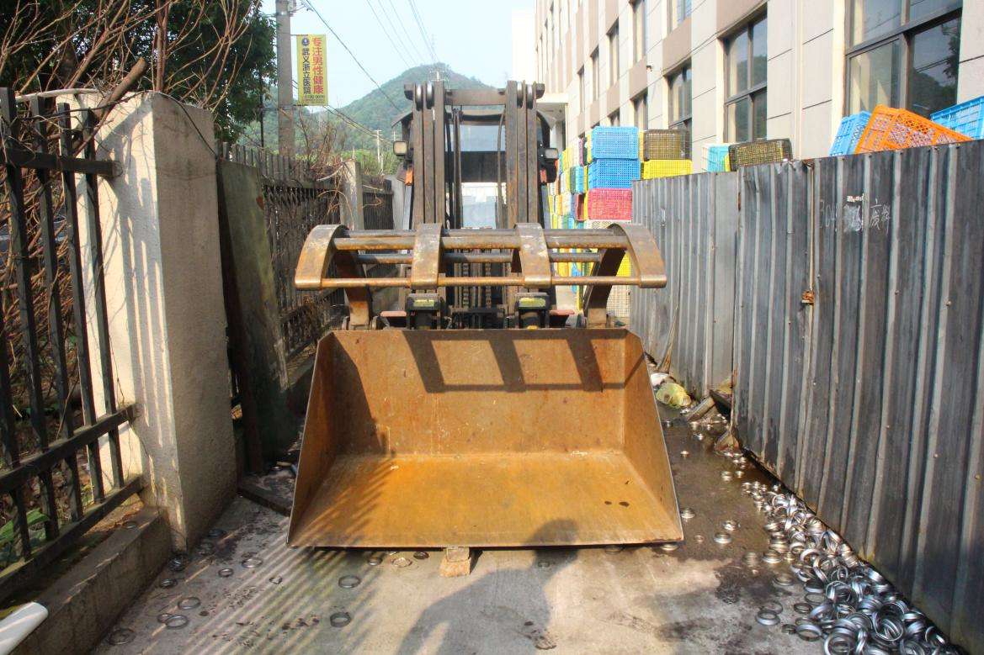
图2：叉车加装铲斗图

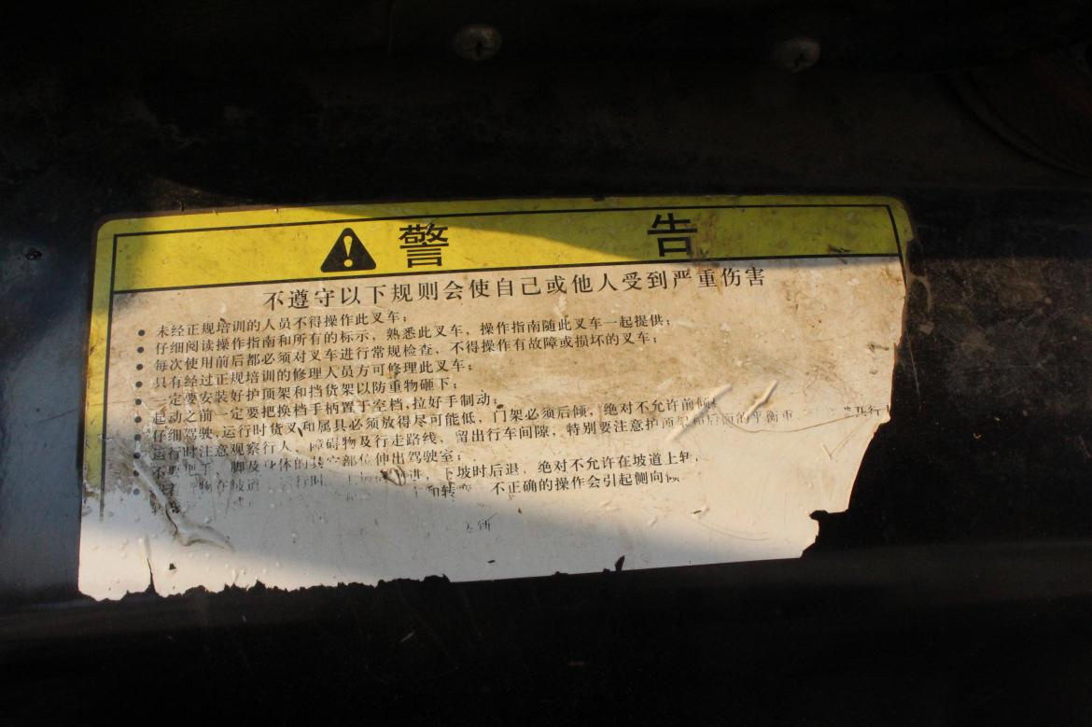
图3：叉车安全警示标志
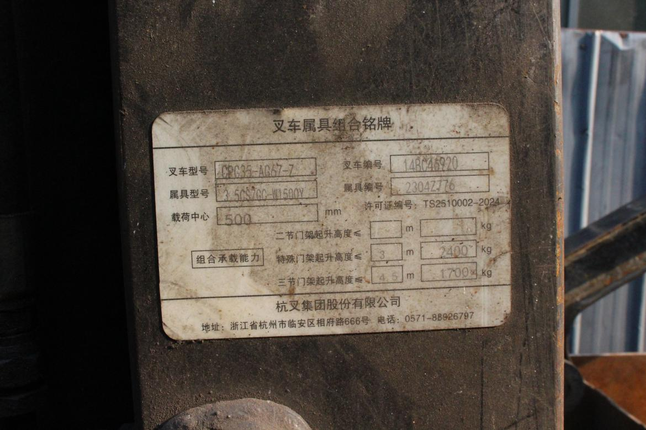
图4：叉车属具组合铭牌
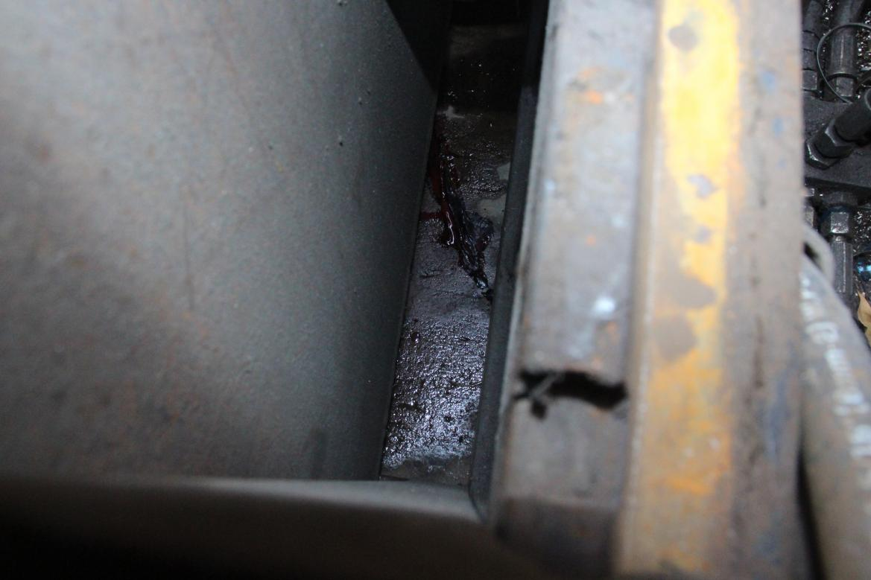
图5：叉车液压油泄露情况
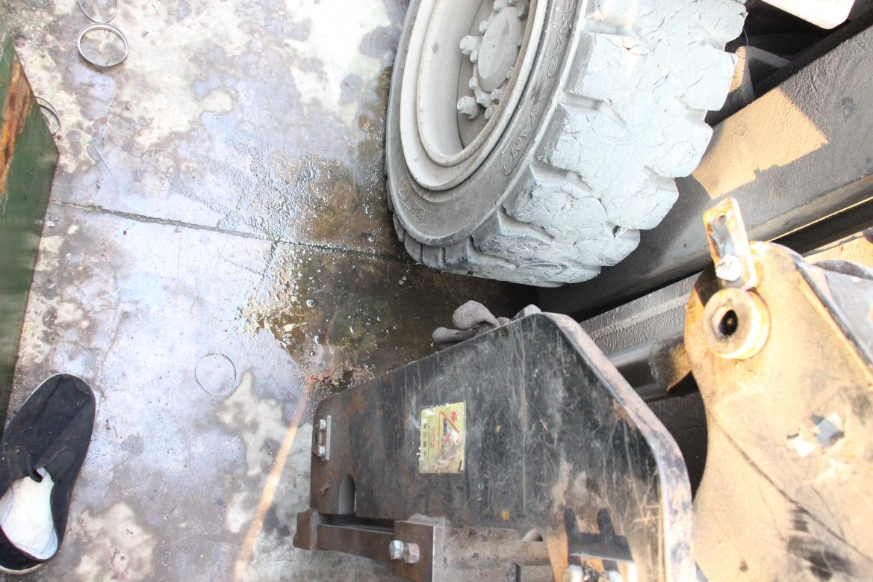
图6：叉车液压油泄露情况
二、事故应急救援情况
12时48分，廖*兵拨打了120急救电话，13时00分120救护车到达现场，13时05分120救护车将伤者送至武义县第一人民医院进行救治。15时00分，伤者经抢救无效死亡。
三、事故原因
调查组根据现有证据材料，结合省特检院技术鉴定，分析认为事故原因是事故死者发现涉案叉车液压管路泄漏后，未请取得修理许可单位专业人员进行修理，罔顾安全警示标志，在未做好有效防护措施（仅在一侧用钢管支撑门架）的情况下违规进入门架下对液压管路进行拆卸维修，在拆下主油管后，提升油缸下腔的液压油瞬间释放，造成门架连同铲斗（抱铲+铲斗的总重量接近1000kg）在重力作用下下滑、坠落，导致事故发生。
四、有关责任单位存在的主要问题
（一）事故相关企业及个人
1.周*军，
2.郑*国，
（二）其他单位存在的违法行为
武义中来工贸有限公司。未与郑*国签订相关安全生产统一管理协议，对作业现场安全情况管理不到位。
（三）相关监管部门
武义县市场监管局。作为特种设备监管部门，
（四）属地政府
武义经济开发区管委会。
五、事故性质
经调查认定，该起事故为一般生产安全责任事故。
六、事故有关责任人员及责任单位的处理建议
（一）对有关责任人员处理建议
1.周*军
2.郑*国
（二）对有关公职人员问责处理建议
对于在事故调查过程中发现的有关部门公职人员在履职方面存在的问题，移交武义县纪委县监委依规依纪依法处理。
（三）对其他单位存在的违法行为处理建议
对武义中来工贸有限公司存在的违法行为，建议由武义县应急管理局依法进行处理。
七、事故防范和整改措施建议
（一）县市场监管局要加强对流动叉车等特种设备的监管，不断强化一般工业固体废物收运处置单位的安全管理工作，立即组织开展摸底排查工作，摸清辖区内叉车加装属具的底数,制定加装属具叉车安全检查清单和操作规范,填补标准空白，要加强对加装属具和异地使用叉车的教育宣传工作。
（二）武义经济开发区要切实加强对属地生产经营单位的安全监管，完善相关制度和工作举措，不断提高工作的针对性、有效性，切实抓好安全生产工作，杜绝事故的发生。

打印关闭
•
•

